**Vlist** (rivier)

|  |  |
| --- | --- |
| Lengte | ca 10 km km |
| Van | [Schoonhoven](http://nl.wikipedia.org/wiki/Schoonhoven) |
| Naar | bij [Haastrecht](http://nl.wikipedia.org/wiki/Haastrecht) in de [Hollandse IJssel](http://nl.wikipedia.org/wiki/Hollandse_IJssel) |
| Stroomt door | [Vlist](http://nl.wikipedia.org/wiki/Vlist_(plaats)) |
|  | |

* 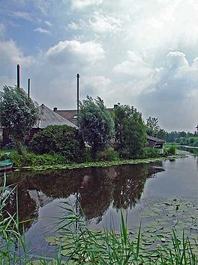De **Vlist** is een riviertje in Zuid-Holland dat loopt van [Schoonhoven](http://nl.wikipedia.org/wiki/Schoonhoven) naar [Haastrecht](http://nl.wikipedia.org/wiki/Haastrecht) waar ze uitmondt in de [Hollandsche IJssel](http://nl.wikipedia.org/wiki/Hollandsche_IJssel).
* Hierbij stroomt ze door Schoonhoven, [Bonrepas](http://nl.wikipedia.org/wiki/Bonrepas), [Vlist](http://nl.wikipedia.org/wiki/Vlist_(plaats)) en uiteindelijk [Haastrecht](http://nl.wikipedia.org/wiki/Haastrecht), waarbij ze de gemeenten [Schoonhoven](http://nl.wikipedia.org/wiki/Schoonhoven) en [Vlist](http://nl.wikipedia.org/wiki/Vlist_(gemeente)) doorkruist.
* De rivier strekt zich hemelsbreed ongeveer uit over tien kilometer.
* De Vlist is een veenrivier en werd vroeger gebruikt als [boezem](http://nl.wikipedia.org/wiki/Boezem_(water)) voor de polders rondom het riviertje, er stonden dan ook veel molens voor het verpompen van het water aan de oevers van de rivier.
* Vroeger werd de Vlist gebruikt voor transport van goederen, met name van Schoonhoven naar Utrecht.
* Tegenwoordig heeft het riviertje meer een toeristische functie.
* Met name fietsers en wandelaars gebruiken het gebied voor hun tochten.
* In de zomer zijn de wegen naast de Vlist vol met motorrijders.
* De rivier zelf wordt vaak met kano's bevaren, die in Haastrecht kunnen worden gehuurd.
* 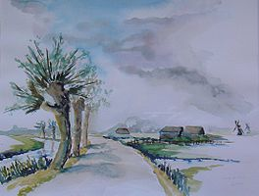In de winter, wanneer de rivier is dichtgevroren, wordt de Twee Provinciëntocht gedeeltelijk over de rivier gereden.
* Langs deze rivier (bij [Bonrepas](http://nl.wikipedia.org/wiki/Bonrepas)) werd [Wilhelmina van Pruisen](http://nl.wikipedia.org/wiki/Frederica_Sophia_Wilhelmina_van_Pruisen), de vrouw van [stadhouder Willem V](http://nl.wikipedia.org/wiki/Stadhouder_Willem_V), op [28 juni](http://nl.wikipedia.org/wiki/28_juni) [1787](http://nl.wikipedia.org/wiki/1787) door [patriotten](http://nl.wikipedia.org/wiki/Patriotten) uit [Gouda](http://nl.wikipedia.org/wiki/Gouda) tegengehouden en vervolgens naar een boerderij aan de [Goejanverwellesluis](http://nl.wikipedia.org/wiki/Goejanverwellesluis) gebracht.

**De dichter Henk Kooijman schreef een ode aan de Vlist.**

**Enkele regels hieruit:**

* En kievit, en karekieten
* de rietzangers in het riet en
* in 't boenhok het boerenmeisje
* zingen allen hetzelfde wijsje:
* van de lieflijke Vlist, die zich slingert
* door 't weilandenrijk als een wingerd.

Henk Kooijman in: 'Op ontdekkingstocht door de Krimpenerwaard en Lopikerwaard'